Mehiläiset

Mehiläistutkimusta tehdään runsaasti ympäri maailmaa, erityisen paljon Yhdysvalloissa. Mehiläisiä tutkitaan sekä niiden ekologisen tärkeyden vuoksi että niiden taloudellisen hyödyntämismahdollisuuksien vuoksi. Suomessa mehiläistutkimus keskittyy pölytykseen sekä kasvin- ja mehiläisten suojeluun. Suomessa mehiläistutkimusta tehdään muun muassa Helsingin yliopistossa sekä Maa- ja elintarviketalouden tutkimuskeskuksessa.

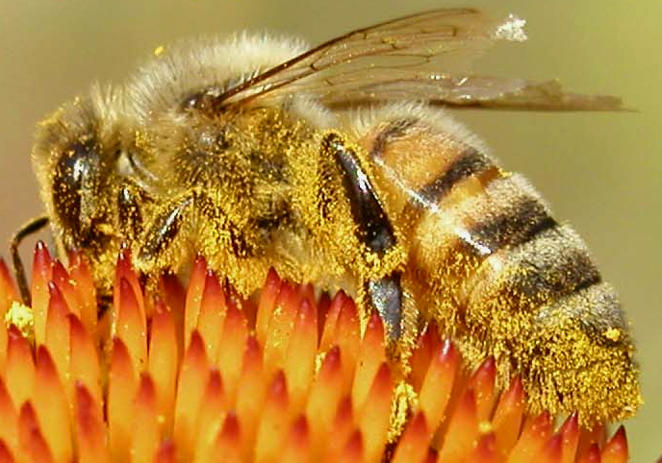
Kuva 1. Mehiläinen punahatun kukassa (Suomen Mehiläishoitajien Liitto).

Mehiläisten semiokemikaalit

Mehiläiset ovat sosiaalisia hyönteisiä, joten on luonnollista, että niiden elämää säätelee iso ja kemiallisesti monimuotoinen ryhmä semiokemikaaleja. Niihin kuuluu esimerkiksi estereitä, karboksyylihappoja, terpeenejä, ketoneja ja alkoholeja. Mehiläisten semiokemikaaleihin liittyvää kirjallisuutta on julkaistu 1950-luvulta lähtien. Muutaman viimeisen vuoden aikana on kuitenkin huomattu mehiläisten kemiallisen viestinnän olevan paljon oletettua monimutkaisempaa. Mehiläisten kemiallisen viestinnän monimutkaisuus johtuu useiden feromonien synergiavaikutuksista sekä yhden feromonin useasta samanaikaisesta käyttötarkoituksesta. Mehiläisten kemiallisesta viestinnästä tarvitaan lisätutkimusta.

Taulukkoon 1 on kerätty osa hunajamehiläisen semiokemikaaleista ja niiden vaikutuksia käyttäytymiseen. Monet hunajamehiläisen hälytysferomoneina toimivat semiokemikaalit ovat estereitä ja alkoholeja. Mehiläisten kemiallinen viestintä on vahvasti kuningatarpainotteista.

Taulukko 1. Osa hunajamehiläisen semiokemikaaleista ja niiden vaikutus.
Numero | Kemiallinen nimi | Vaikutus
1  2  3  4  5 | (E)-9-okso-2-dekenoidihappo  (E)-9-hydroksi-2-dekenoidihappo  Metyyli-4-hydroksibentsoaatti  4-hydroksi-3-metoksifenyylietanoli  queen mandibular pheromone (QMP) | Hidastaa työläisen muodonmuutosta toukasta aikuiseksi ja vähentää kasvuhormonin määrää hemolymfassa
5  6 | QMP  Linoleenihappo | Vähentää hedelmöittyneen kuningattaren vetovoimaa työläisiin
1 | (E)-9-okso-2-dekenoidihappo | Inhiboi kasvuhormonin biosynteesiä työläisissä
5 | QMP | Lisää työläisten pesänrakennuskäyttäytymistä
5 | QMP | Vetää puoleensa kuhnureita parittelulennoilla
5  7  8  9  10 | QMP  (Z,E)-3,7-dimetyyli-2,6-oktadienaali  (E)-3,7-dimetyyli-2,6-oktadien-1-oli  Nerolihappo  Geraanihappo | Vetää puoleensa parvea  lyhyellä ja pitkällä kantamalla
11  12  13  14 | Metyyli-(Z,Z)-9,12- oktadekadienoaatti  (Z,Z)-9,12-oktadekadienoaatti  (Z)-9-oktadekenoaatti  n-heksadekanoaatti | Saa työläiset suojaamaan toukkien kennot
15  16 | Etyyli-(Z)-9-oktadekenoaatti  Metyyliheksadekanoaatti | Stimuloi työläisten alanielun rauhasten kehittymistä
16 | Metyyliheksadekanoaatti | Kasvattaa kuningatartoukkien painoa
17  18  19  20  21  22  23 | Isopentyyliasetaatti  2-nonanoli  Heksyyliasetaatti  Butyyliasetaatti  Bentsyyliasetaatti  Oktyyliasetaatti  1-butanoli | Hälytysferomoneja, jotka  1) muutttavat lentoaktiivisuutta  2) lisäävät värväystä  3) auttavat paikallistamaan kohteen

Isopentyyliasetaatti

Isopentyyliasetaatti (C₇H₁₄O₂) (ks. 2) on yksi feromoniesimerkki. Se kuuluu asetaattiesteriferomoneihin ja on yksi hunajamehiläisen kymmenistä feromoneista (ks. taulukko 1). Isopentyyliasetaatin on tiedetty toimivan hunajamehiläisen hälytysferomonina 1960-luvulta saakka.

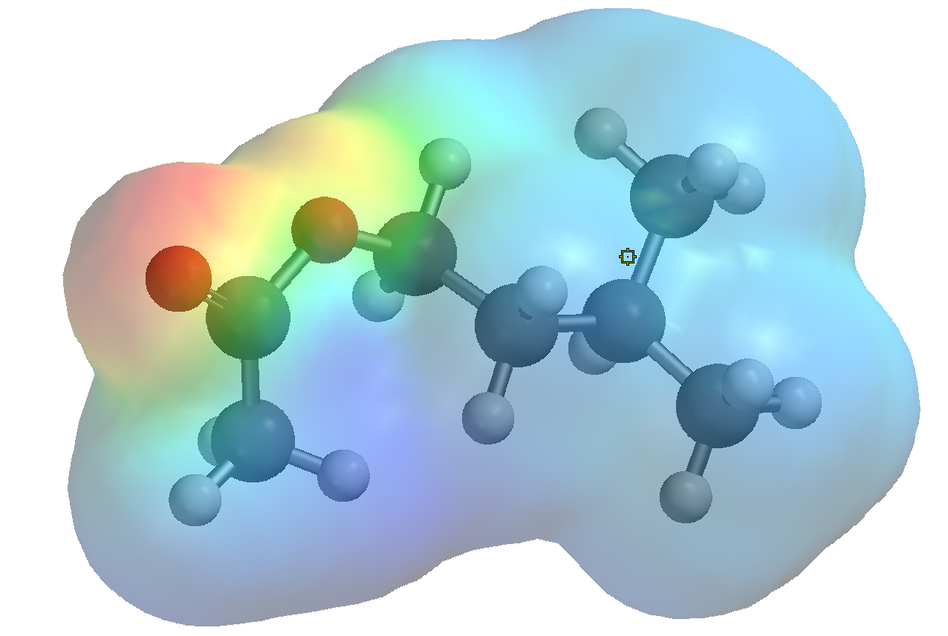

Kuva 2. Isopentyyliasetaatin molekyylimalli ja rakennekaava.

Isopentyyliasetaatin kemialliset ja fysikaaliset ominaisuudet

Isopentyyliasetaatti on kirkas hyväntuoksuinen esteri. Sille on ominaista voimakas banaaninomainen tuoksu, minkä vuoksi sitä kutsutaan myös banaaniöljyksi.Isopentyyliasetaatin molekyylipaino on 130,2 g/mol ja se on herkästi haihtuvaa yhdiste. Haihtuvuus oli tyypillistä hälytysferomoneille. Isopentyyliasetaatin kiehumispiste on 142 °C. Yhdisteen muut fysikaaliset ominaisuudet on kerätty taulukkoon 2. Yhdisteen muita nimityksiä ovat isoamyyliasetaatti ja 3-metyylibutyyliasetaatti (mm. FAO, 1997; IPCS, 2005).

Taulukko 2. Isopentyyliasetaatin kemialliset ja fysikaaliset ominaisuudet.
M / g/mol | Kiehumis-piste / °C | Sulamis-piste/ °C | Tiheys / g/cm³ | Taite-  kerroin | Liukoisuus veteen / g/100 ml
130,2 | 142 | -79 | 0,876 | 1.4020 | 0,2

Isopentyyliasetaatin kemiallinen synteesi

IPA:a voidaan syntetisoida usealla eri tavalla. Yleisin valmistustapa on syntetisoida sitä isoamyylialkoholista ja etikkahaposta esim. Fischerin happokatalysoidun esteröintireaktion avulla, joka on tärkeä orgaaninen reaktio. Kuvassa 3 on synteesin reaktioyhtälö ja kuvassa 4 reaktiomekanismi.

Kuva 3. Reaktioyhtälö.

Kuva 4. Reaktiomekanismi.

Reaktio tapahtuu kuuden eri vaiheen kautta (kuva 4). Reaktion vaiheet 1, 3, 4 ja 6 ovat happo-emäs reaktioita, joissa tapahtuu nopea protonin siirtyminen. Vaiheissa 2 ja 5 tapahtuu hiilen ja hapen välisten sidosten muodostumisia ja katkeamisia. Vaiheiden 2 ja 5 aktivaatioenergiat ovat paljon korkeampia, kuin protoninsiirtovaiheiden. Happokatalysoidun esteröintireaktion etu on yksinkertaisuus, mutta korkea lämpötila ja vahva happokatalyytti joita tarvitaan reaktion toteutumisessa saattavat tehdä reaktion herkille substraateille mahdottomaksi. Synteesin saanto on 80 %. Tuotteen erottamiseen loppuseoksesta riittää suoratislaus öljyhauteessa kiehumispisteen ollessa 142 °C.

IR-Spektri

Isopentyyliasetaatin IR-spektrissä (kuva 5) esterille tunnusomainen –C-CO₂R venytys näkyy alueella 1735-1745 cm⁻¹, -C-H venytykset näkyvät hieman alle 3000 cm⁻¹, -C-O ja -CO₂ venytykset näkyvät useampina piikkeinä alueella 1050-1300 cm⁻¹. (Hase, 1992)

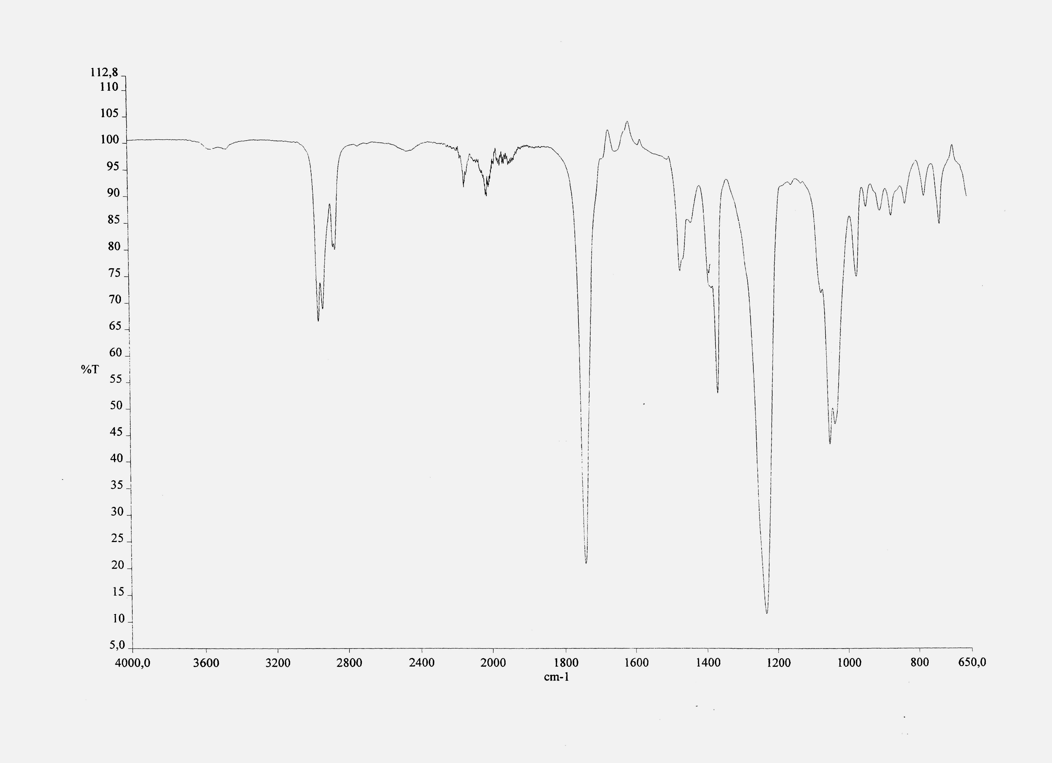

Kuva 5. Isopentyyliasetaatin IR-spektri.

Isopentyyliasetaatin esiintyminen luonnossa ja käyttökohteet

Hunajamehiläisen hälytysoferomonina vaikuttamisen lisäksi isopentyyliasetaatti toimii luonnossa esimerkiksi myös joillakin kärpäsillä feromonina ja kairomonina sekä joillakin kovakuoriaisilla feromonina, kairomonina ja allomonina.

Isopentyyliasetaattia käytetään myös muun muassa ravintoaineiden ja oluen keinotekoisena makeutusaineena sekä keinotekoisena hajusteena peittämään pahoja hajuja, esimerkiksi kenkälankin hajusteena.

Mehiläisten myrkky

Hunajamehiläisten myrkky on kiinnostanut ihmisiä pitkään. Mehiläisen pistokset ovat kivuliaita ja aiheuttavat allergisia reaktioita, jotka saattavat olla yliherkille ihmisille jopa hengenvaarallisia. Elimistön reagoiminen mehiläisten myrkkyyn herätti kiinnostuksen myrkyn mahdollisista lääketieteellisistä sovellusmahdollisuuksista. Mehiläisten myrkyn tutkiminen aloitettiin vuonna 1897. Ensimmäisen tutkimuksen mukaan myrkky erittyi happorauhasesta ja koostui pääosin metaanihaposta. Väärä tieto aiheutti laajan virhekäsityksen myrkyn koostumuksesta, koska se esiintyi pitkään kemian oppikirjoissa. Mehiläisten myrkky luvussa esitellään hunajamehiläistyöläisen myrkyn kemialliset ominaisuudet ja koostumus sekä tarkastellaan myrkyn farmakologisia vaikutusmekanismeja ihmiseen.

Mehiläisten myrkyn ominaisuudet ja koostumus

Hunajamehiläisen myrkky on hajutonta, kirkasta ja vesiliukoista. Kuivattu myrkky on väriltään vaaleankeltaista, mutta jotkut kaupalliset valmisteet ruskeita, mikä johtuu myrkyn joidenkin proteiinien hapettumisesta.

Mehiläinen valmistaa myrkyn dufour-rauhasen ja myrkkyrauhasen avulla ja varastoi sen myrkkysäkkiin. Myrkky koostuu 88 % vedestä. Loput 12 % sisältää entsyymejä, proteiineja, peptidejä, fysiologisesti aktiivisia amiineja, aminohappoja, hiilihydraatteja, fosfolipidejä ja haihtuvia ainesosia (ks. taulukko 3). Myrkyn sisältämien proteiinien takia myrkkyä kutsutaan ns. proteiinimyrkyksi. Yhdestä mehiläisestä saadaan kerralla 0,15-0,30 mg myrkkyä.

Taulukko 3. Hunajamehiläistyöläisen myrkyn kiinteän osan koostumus prosenteissa ja nmol/pisto.
Luokka  (Crane, 1990, 466) | Yhdiste  (O´Connor & Peck, 1980;  Crane, 1990, 466) | %  (O´Connor & Peck, 1980;  Crane, 1990, 466) | nmol/pisto  (Crane, 1990, 466)
Entsyymit | Fosfolipaasi A  Hyaluronidaasi  Hapan fosfomonoesteraasi  Lysofosfolipaasi  α-glukosidaasi | 15-17  10-12  1-3  1,0  1,0  0,6 | 0,23  0,03  0,03
Proteiinit ja peptidit | Melittiini (26-aminohappo peptidi)  Apamiini  MCD (Mastosyytteja degranuloivat peptidit)  Secapiini  Procamiini  Adolapiini  Proteaasin estäjät  Tertiapiini | 48-58  40-50  1-3  2  0,5-2  1-2  1,0  0,1 ; 0,8  0,1 ; 13-15 | 10-12  0,75  0,6  0,13  2  0,06  0,07  0,003
Amiinit | Histamiini  Dopamiini  Norepinefriini | 3  0,5-2,0  0,13-1,0  0,1-0,7 | 5-10  2,7-5,5  0,9-4,5
Hiilihydraatit | Glukoosi ja fruktoosi | 2
Aminohapot | t-aminobutyyrihappo  α-aminohapot | 0,8-1,0  0,4; 0,5  1
Fosfolipidit |  | 5
Haihtuvat ainesosat |  | 4-8

Mehiläisten myrkyn farmakologiset vaikutukset ja käyttö

Hunajamehiläisen myrkyn farmakologisia vaikutuksia ihmiseen on kartoitettu tarkastelemalla sekä koko myrkkyä että eristettyjen komponenttien yksittäis- ja yhteisvaikutuksia. Yhden jaottelun mukaan myrkyn vaikutukset ihmiseen voidaan jakaa neljään tasoon (ks. taulukko 4).

Taulukko 4. Myrkyn neljä vaikutustasoa ihmiseen (Fitzgerald & Flood, 2006; O´Connor & Peck, 1980; Koulu & Tuomisto, 2001, 277-278).
Taso | Vaikuttavat aineet | Mitä tapahtuu?
1 | MCD-peptidi (mastosyyttejä degranuloivat peptidit)  Proteaasin estäjät  Pienet peptidit  Hyaluronidaasi | Proteaasin estäjät suojaavat hyaluronidaasia entsymaattiselta tuhoutumiselta. Hyaluronidaasi pilkkoo hyaluronihappoa polymeereiksi, jotka toimivat solunsisäisenä lujitteena. Lujitteen ansiosta myrkky leviää paremmin kudoksiin. MCD-peptidit degranulovat ihon mastosyytteja, joiden sisältä vapautuu histamiinia. Histamiini puolestaan vaikuttaa lamauttavasti sileisiin lihassoluihin ja lisää useiden rauhasten eritystoimintaa.
2 | Fosfolipaasi A  Melittiini (ks. kuva 6), tärkein myrkyssä vaikuttava aine | Myrkyn tunkeutuessa verisuonten sisälle verenkiertojärjestelmään fosfolipaasi A ja melittiini aiheuttavat punasolujen hajoamisen. Melittiini rikkoo punasolun sitoutumalla sen solumembraaniin. Yleensä hemolyysin paikka elimistössä huomataan, poislukien tilanteet joissa ihminen on altistunut useille pistoksille. Fosfolipaasi A ja melittiini voivat aiheuttaa myös allergisen reaktion.
3 | Apamiini  MCD-peptidi  Fosfolipaasi A  Melittiini | Jos pistoksia on useita, kasvaa myrkyn määrä verenkiertoelimistössä, jolloin myrkytys on vakavampi. Apamiini toimii keskushermoston myrkkynä, fosfolipaasi A ja melittiini tuhoavat enemmän punasoluja ja MCD-peptidin vaikutuksesta histamiinia vapautuu enemmän.
4 | Fosfolipaasi A  Melittiini  Hyaluronidaasi | Yliherkälle ihmiselle mikä tahansa myrkyn näistä komponenteista voi aiheuttaa allergisen reaktion, joka saattaa johtaa anaflylaktiseen shokkiin.

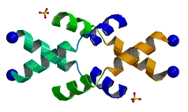
Kuva 6. Melittiinin kolmiulotteinen rakenne (Protein Data Bank, PF01372, http://www.rcsb.org/pdb/explore.do?structureId=2MLT ).

Ihmiselle kuolemaan johtava annos (LD₅₀) on 2,8 mg myrkkyä/painokilo. Kuolettavuuteen vaikuttavat myös pistosten paikat vartalossa ja allergisuus. Yleisin kuolin syy on allerginen reaktio, sydämen pysähtyminen tai tukehtuminen. Vaarallisimpia ovat pistokset suussa ja niskassa.

Mehiläisten myrkystä valmistetaan voiteita, salvoja, linimenttejä ja injektiovalmisteita. Mehiläisten myrkyllä on päästy hyviin hoitotuloksiin hoidettaessa muun muassa kroonisia kipuja, kuulohäiriöitä, traumoja, arpia, multippeliskleroosia, psoriaasia ja erilaisia reumasairauksia.

Hunaja

Hunaja on ensimmäinen käyttöön otettu mehiläistuote. Aluksi hunajaa käytettiin pelkästään ravintoaineena, mutta myöhemmin hunajan ympärille on kehittynyt paljon taloudellisia intressejä. Ravinnon lisäksi hunajalla on myös lääkinnällisiä sovelluksia.

Hunajaa syntyy mehiläisten mesimahassa kuivuneesta medestä ruoansulatusentsyymien, rauhaseritteiden ja syljen vaikutuksesta. Mesimahassa medestä haihtuu vettä ja intervaasientsyymi muuttaa meden sakkaroosin fruktoosiksi ja glukoosiksi.

Hunajan ominaisuudet ja koostumus

Hunaja on viskoosinen neste. Viskositeetti on riippuvainen lämpötilasta ja vesipitoisuudesta (ks. taulukko 5). Hunajan väriskaala vaihtelee vaalean ja tumman meripihkan välillä (ks. kuva 7). Kaikkia hunajan värin määrääviä yhdisteitä ei tunneta, mutta ne voidaan jakaa vesi- ja rasvaliukoisiin yhdisteisiin Vaaleassa hunajassa on vähemmän vesiliukoisia yhdisteitä kuin rasvaliukoisia ja tummassa hunajassa taas rasvaliukoisia yhdisteitä on vähemmän, lisäksi yhdisteiden hapettuminen tummentaa hunajaa. Ilmalle altistuessa esimerkiksi hunajassa olevat tanniinit reagoivat proteiinien kanssa saostaen ja sitoen niitä, mikä muuttaa hujana väriä. Myös varastoinnin aikana väri muuttuu pelkistävien sokereiden reagoidessa typpeä sisältävien yhdisteiden kanssa tai fruktoosin hajotessa happamassa liuoksessa.

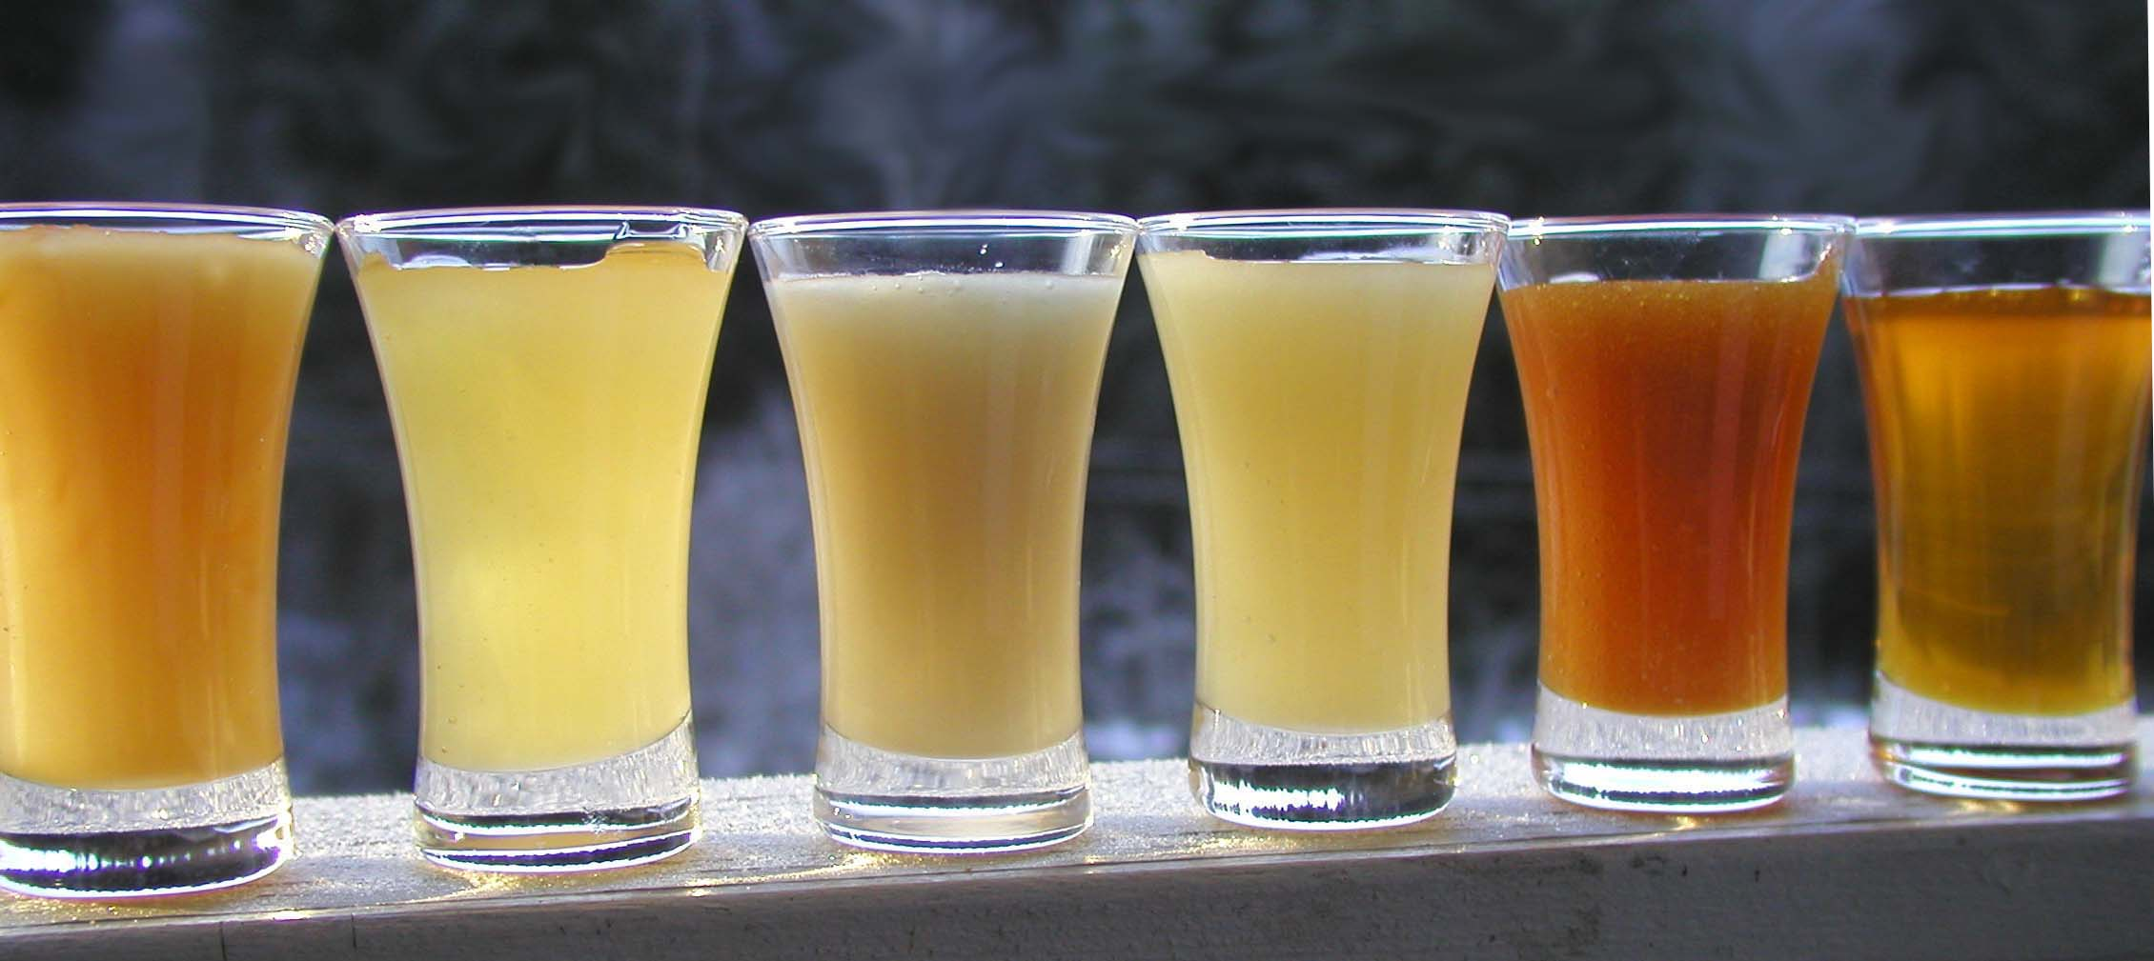
Kuva 7. Hunajan värejä (Suomen Mehiläishoitajien Liitto).

Taulukko 5. Hunajan viskositeetin riippuvuus vesipitoisuudesta ja lämpötilasta.
Vesipitoisuus, % | Lämpötila, ºC | Viskositeetti, 1 P  (1 poisi = 0,1 Ns/m²)
13,7 | - | 420
15,5 | - | 138
18,2 | - | 48
20,2 | - | 20
- | 13,7 | 600
- | 20,6 | 189,6
- | 29,0 | 68,4
- | 39,4 | 21,4
- | 48,1 | 10,7
- | 71,1 | 2,6
Tiheys on myös tärkeä fysikaalinen suure hunajaa tarkasteltaessa, koska sillä on suuri merkitys esim. kuljetuksessa. Hunajan tiheyteen vaikuttaa sen vesipitoisuus (ks. taulukko 6). Hunaja on myös voimakkaasti hygroskooppinen aine, mikä johtuu sen suuresta sokeripitoisuudesta.

Taulukko 6. Vesipitoisuuden vaikutus hunajan tiheyteen (t = 20 ºC).
Vesipitoisuus, % | Tiheys, kg/m³
13,0 | 1,4457
17,0 | 1,4237
21,00 | 1,3950

Hunaja koostuu pääosin sokereista, vedestä, orgaanisista hapoista, mineraaleista, typpiyhdisteistä, tuhkasta ja entsyymeistä (ks. taulukko 7). Hunajan kuivapainosta sokerit käsittävät 90-95 %. Eniten hunajassa on fruktoosia ja glukoosia, jotka määräävät hunajan käyttöä ravintoaineena. Vesipitoisuudella on suuri merkitys varastoimisessa, sillä vesipitoisuuden ollessa alle 18 % hunaja voidaan varastoida ilman käymisen vaaraa. Mesimahassa tapahtuvan entsymaattisen ruoansulatuksen sivutuotteena syntyneet orgaaniset hapot antavat hunajalle sille ominaisen maun ja happaman pH:n. Hunajan pH vaihtelee 3,42-6,10. Hivenaineita hunajassa on vähän, runsaimpana esiintyy kalium. Typpiyhdisteillä ja entsyymeillä (glukoosioksidaasi) on tärkeä rooli hunajan muodostumisessa. Lisäksi hunajassa on siitepöly kontaminaation vuoksi jälkiä proteiineista, aminohapoista ja vesiliukoisista vitamiineista.

Hunajan sisältämien entsyymien aktiivisuus on tärkeä kriteeri hunajan laadun määrityksessä. Hunajan tuoreutta kuvataan diastaasi arvolla. Diastaasi arvo kertoo, kuinka monta grammaa tärkkelystä hunajan sisältämät diastaasi entsyymit hydrolysoivat yhden tunnin aikana 40 ºC. Hunajalle asetetut laatustandardit edellyttävät, että diastaasi arvon on oltava yli kahdeksan.

Taulukko 7. Hunajan keskiarvoinen koostumus prosenteissa.
Yhdiste | Keskiarvo | Keskihajonta | Skaala
Fruktoosi | 38,2 | 2,1 | 27,2 - 44.3
Glukoosi | 31,3 | 3,0 | 22,0 – 40,7
Sakkaroosi | 2,3 | 0,9 | 0,2 – 7,6
Maltoosi | 7,3 | 2,1 | 2,7 – 16,0
Korkeamman- asteiset sokerit | 1,5 | 1,0 | 0,1 – 8,5
Vesi | 17,0 | 1,5 | 13,4 – 26,6
Vapaat hapot  (glukonihappo) | 0,43 | 0,16 | 0,13 – 0,92
Laktonit | 0,14 | 0,07 | 0,0 – 0,37
Kaikki hapot | 0,57 | 0,20 | 0,17 – 1,17
Tuhka | 0,169 | 0,15 | 0,020 – 1,028
Typpi | 0,041 | 0,026 | 0,000 – 0,133

Hunajan farmakologiset vaikutukset

Tutkimusten mukaan hunajalla on bakteerien kasvua inhiboiva vaikutus. Hunajan antibakteerinen vaikutus perustuu glukoosioksidaasi-entsyymin, happamaan pH:n ja vetyperoksidiin, jota syntyy sivutuotteena glukonihapon muodostuessa glukoosista (ks. kuva 8), vaikutuksiin. Glukoosioksidaasi tuhoaa bakteereja, hapan pH hidastaa bakteerien kasvua ja vetyperoksidilla on antiseptisiä ominaisuuksia. Vetyperoksidi hapettaa mikro-organismeja hajoten itse vedeksi ja hapeksi. Vetyperoksidi tehoaa itiöitä, sieniä, viruksia ja bakteereita vastaan. Vetyperoksidin germisidinen vaikutus on lyhytaikainen. Hunajassa on vetyperoksidia noin 1 mmol/l.

Kuva 8. Glukonihapon ja vetyperoksidin muodostuminen glukoosista.

Mehiläisvaha

Vahat ovat pitkäketjuisten karboksyylihappojen ja pitkäketjuisten alkoholien muodostamia estereitä. Mehiläisvahan (ks. kuva 9) hydrolyysissa muodostuu C₂₆ ja C₂₈ mittaisia suoraketjuisia karboksyylihappoja sekä C₃₀ ja C₃₂ mittaisia suoraketjuisia alkoholeja. (mm. Streitwieser et al., 1998, 543-544)

Kuva 9. Mehiläisvahan rakennekaava.

Mehiläisvahaa on sekä keltaisena (Cera flava) että valkoisena (Cera alba). Keltainen mehiläisvaha valmistetaan sulattamalla mehiläiskennoja (ks. kuva 10) kuumalla vedellä ja suodattamalla sulasta pois epäpuhtaudet. Valkoista mehiläisvahaa valmistetaan valkaisemalla keltaista mehiläisvahaa kaliumpermangaatilla, aktiivihiilellä tai auringossa.

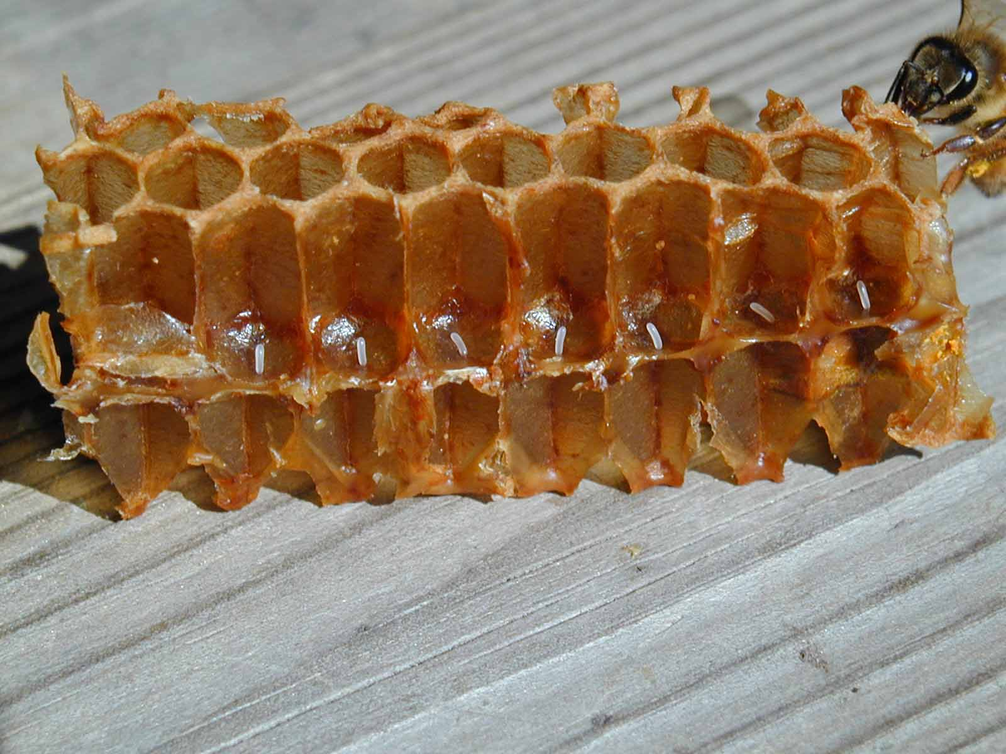
Kuva 10. Halki leikattua vahakennostoa, jossa on muna pohjalla (Suomen Mehiläishoitajien Liitto).

Mehiläisvahan ominaisuudet ja koostumus

Cera flava on keltaisen tai ruskean väristä ja Cera alba on väriltään valkoista tai vaalenkeltaista. Fysikaalisilta ominaisuuksiltaan molemmat vahat ovat samankaltaisia (ks. taulukko 8). Mehiläisvaha palat/levyt ovat hienojakoisia, mattapintaisia, eivät muodosta kiteitä ja lämmitettäessä ovat helposti muokattavissa. Vahat eivät liukene veteen, liukenevat hyvin (90 % V/V) kuumaan etanoliin ja liukenevat täysin rasvoihin sekä haihtuviin öljyihin. Molempien vahojen tiheys on noin 0,960 g / cm³. Mehiläisvahat ovat mauttomia, eivät tartu hampaisiin, ovat pilaantumattomia ja molemmilla vahoilla on sama ominaistuoksu. Vahojen sulamispiste on 61-66 °C, happoluku 17-24, esteriluku 70-80 ja saippuoitumisluku 87-104.

Taulukko 8. Valkoisen ja keltaisen mehiläisvahan ominaisuudet.
Yhdiste | Cera alba | Cera flava
Väri | Valkoinen, vaalean keltainen | Keltainen, ruskea
Liukoisuus | Liukenee täysin rasvoihin ja haihtuviin öljyihin | Liukenee täysin rasvoihin ja haihtuviin öljyihin
Tiheys, g / cm³ | 0,960 | 0,960
Sulamispiste, °C | 61-66 | 61-66
Happoluku | 17-24 | 17-22
Esteriluku | 70-80 | 70-80
Saippuoitumis-luku | 87-104 | 87-102

Mehiläisvaha on seos, joka koostuu vähintään 284 yhdisteestä joista yli 111 on haihtuvia, kaikkia yhdisteitä ei ole vielä tunnistettu. Mehiläisvaha koostuu pääosin estereistä, alkoholeista ja hapoista (ks. taulukko 9).

Taulukko 9. Mehiläisvahan koostumus, Suuri-sarakkeessa on fraktiosta yli 1 % muodostavien yhdisteiden lukumäärä ja Pieni-sarakkeessa on fraktiosta alle 1 % muodostavien yhdisteiden lukumäärä.
Yhdisteet | % / fraktio | Komponenttien lukumäärä fraktiossa
Yhdisteet | % / fraktio | Suuri | Pieni (alle 1 %)
Hiilivedyt | 14 | 10 | 66
Monoesterit | 35 | 10 | 10
Diesterit | 14 | 6 | 24
Triesterit | 3 | 5 | 20
Hydroksi monoesterit | 4 | 6 | 20
Hydroksi polyesterit | 8 | 5 | 20
Happo esterit | 1 | 7 | 20
Happo polyesterit | 2 | 5 | 20
Vapaat hapot | 12 | 8 | 10
Vapaat alkoholit | 1 | 5 | ?
Tunnistamattomat | 6 | 7 | ?
Yhteensä | 100 | 73 | >210

Mehiläisvahan käyttökohteet

Mehiläisvahalla ei ole suoria fysiologia vaikutuksia ihmisiin. Sen vuoksi vahaa käytetään apuaineena lääkevalmisteissa ja kosmetiikkatuotteissa. Farmaseuttisissa valmisteissa lääkeaine sekoitetaan mehiläisvahaan, jonka avulla taataan lääkeaineen kontrolloitu liukenemisnopeus, säilyvyys ja turvallisuus. Kosmetiikkateollisuudessa mehiläisvahan avulla valmistetaan stabiileja ja tasaisia emulsioita. Mehiläisvahan muita käyttökohteita ovat esimerkiksi tekstiiliteollisuus ja informaatioteknologia.

Propolis

Propolis toimii mehiläispesässä kemiallisena suojana patogeenisiä mikro-organismeja vastaan (ks. kuva 11). Lääketeollisuutta propoliksen kemia kiinnostaa biologisen aktiivisuutensa vuoksi. Sen farmakologisia ominaisuuksia on tutkittu noin 30 vuotta. Lääkkeenä propolista on käytetty hoidettaessa esimerkiksi haavoja, palovammoja ja kipeää kurkkua.

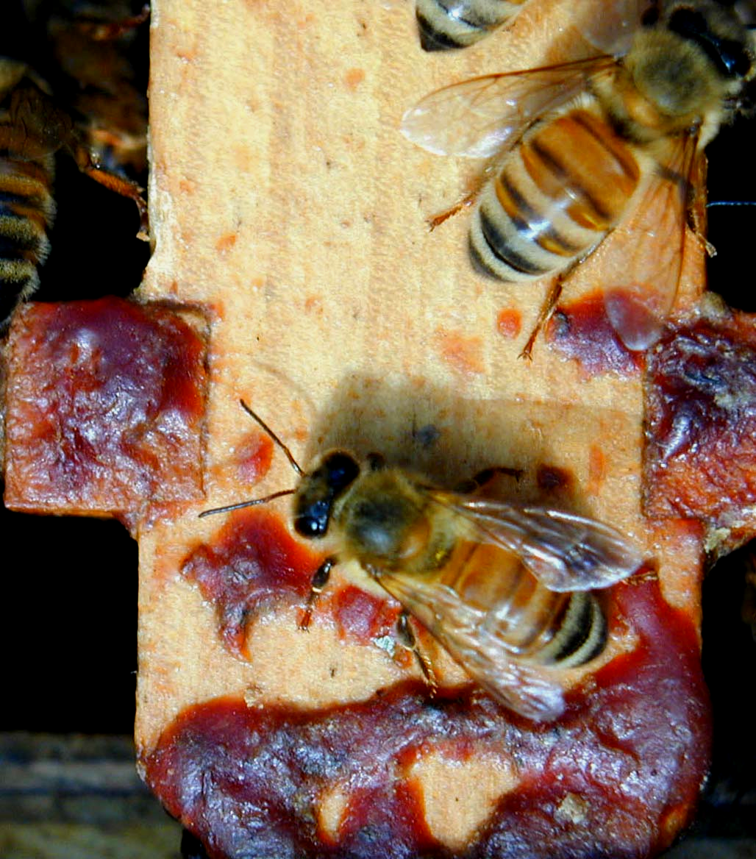
Kuva 11. Propolista pesässä (Suomen Mehiläishoitajien Liitto).

Propoliksen ominaisuudet ja koostumus

Propolis on olomuodoltaan vahamaista hartsia. Propoliksen sulamispiste yleensä välillä 60-70 °C, joskus jopa 100 °C. Propolis koostuu pääosin hartseista (40-45 %), vahoista ja rasvahapoista (25-35 %), eteerisistä öljyistä (10 %), siitepölystä (5 %) ja orgaanisista yhdisteistä sekä mineraaleista (5%) (ks. taulukko 10) (Krell, 1996, 155-156). Propoliksen koostumus vaihtelee maantieteellisen sijainnin ja ilmaston mukaan, koska kasvisto vaihtelee olosuhteiden mukaan. Suurin mielenkiinto kohdistuu brasilialaiseen propolikseen sen suuren biologisen aktiivisuuden vuoksi.

Taulukko 10. Propoliksen muodostavat yhdisteryhmät prosenteissa.
Yhdisteluokka | % / yhdisteryhmä
Hartsit | 45-55 %  - Flavonoidit  - Fenoliset hapot ja esterit
Vahat ja rasvahapot | 25-35 %  - Peräisin mehiläisvahasta tai kasveista
Haihtuvat öljyt | 10 %
Siitepöly | 5 %
Orgaaniset yhdisteet ja mineraalit | 5 %  - 14 hivenainetta, joista Fe ja Zn runsaimmat  - Ketonit  - Laktonit  - Kinonit  - Steroidit  - Bentsoehappo ja esterit  - B₃-vitamiini  - Sokerit

Propoliksen farmakologiset vaikutukset

Tutkimusten mukaan propoliksen sisältämillä yhdisteillä on antibakteerisia, anti-inflammatorisia, antikarsinogeenisia, maksaa suojaavia, antioksidanttisia ja allergioita ehkäiseviä vaikutuksia (ks. taulukko 11). Propoliksen sisältämillä flavonoideilla on merkittävä vaikutus propoliksen farmakologisiin vaikutuksiin.

Taulukko 11. Propoliksen sisältämien yhdisteiden farmakologiset vaikutukset.
Vaikutus | Yhdisteet
Antibakteerinen | Flavanonit, flavonit, fenoliset hapot ja esterit, prenyloituneet p-kumariinihapot, diterpeenit ja prenyloituneet bentsofenonit
Anti-inflammatorinen | Flavanonit, flavonit, fenoliset hapot ja esterit
Antikarsinogeeninen | Prenyloituneet flavanonit, kahvihappo, prenyloituneet p-kumariinihapot, diterpeenit, prenyloituneet bentsofenonit, bentsofuraanit ja fenyylietyyliesteri
Maksaa suojaavia | Flavonoidit, fenyylietyyliesteri, kahvihappo, prenyloituneet p-kumariinihapot, kaffeyyli kiniinihapot ja ferulahapot
Antioksidanttinen | Flavonoidit, prenyloituneet bentsofenonit, fenoliset hapot ja esterit, prenyloituneet p-kumariinihapot ja prenyloituneet flavanonit
Allergioita ehkäisevä | 3,3-dimetyyliallyylikaffeaatti

* Prenyloitunut tarkoittaa, että molekyyliin on sitoutunut solukalvoon kiinnittymistä
helpottava prenyyliryhmä.

Erilaisia flavonoidiyhdisteitä tunnetaan yli 8000 kpl. Flavonoidit ovat luonnon sekundäärimetaboliitteja ja toimivat kasveissa vesiliukoisina pigmenttejä. Kasveissa flavonoidit ovat pääosin solunesteeseen liukenevassa glykosidimuodossa eli flavonoidiglykosideina (ks. kuva 12), mutta voivat olla myös vapaina sulfaatteina tai fenoleina. Flavonoidiglykosideissa sokerinosan ja flavonoidiosan välissä on glykosidinen –O– sidos.

Kuva 12. Flavonoidiglykosidin perusrakenne (Hiltunen & Holm, 2000, 260).
Flavonoideilla on laajat farmakologiset vaikutukset. Flavonoidien antioksidanttinen vaikutus perustuu soluja hapettavien vetyperoksidin ja orgaanisten peroksidien syntymisen estämiseen. Flavonoidien lipidiperoksidaatiota inhiboivaa vaikutusta lisäävät C-3´ ja C-4´ -asemassa olevat hydroksyylit (ks. kuva 13). Lipo-oksygenaatiota estävä vaikutus taas edellyttää, että flavonoidien rakenteessa on karbonyyli C-4 asemassa, hydroksyylit C-3 ja C-4´ -asemasssa sekä aryyliryhmän täytyy voida pyöriä vapaasti. Lähes 80 %:ssa flavonoideista aryyliryhmän subtituenttina on metoksi- tai hydroksyyliryhmä asemassa C-4´ ja noin 50 %:lla asemassa C-3´.

Kuva 13. Myrisetiini.

Flavonoidien antioksidanttisuus vaikuttaa myös niiden anti-inflammatorisen ja maksaa suojaavan vaikutuksen tehoon. Tulehdusreaktiota flavonoidit estävät myös inhiboimalla prostaglandiinisynteesiä. Prostaglandiinisynteesissä (ks. kuva 14) arakidonihaposta muodostuu 5-lipo-oksigenaasien ja prostaglandiinien vaikutuksesta tuotteita, jotka osallistuvat tulehdusreaktion syntymiseen.

Kuva 14. Yksinkertaistettu malli prostaglandiinisynteesistä.

Siitepöly

Siitepölyllä tarkoitetaan siemenkasvien heteiden ponsissa syntyviä sukusoluja, jotka ovat läpimitaltaan 6-200 µm. Hiukkasia on useaa eri muotoa ja väriä, jotka vaihtelevat lajikohtaisesti. Hiukkasille on ominaista kova sporodermi (kuva 15), joka sulaa huonosti tai ei sula ollenkaan ruoansulatuksessa.

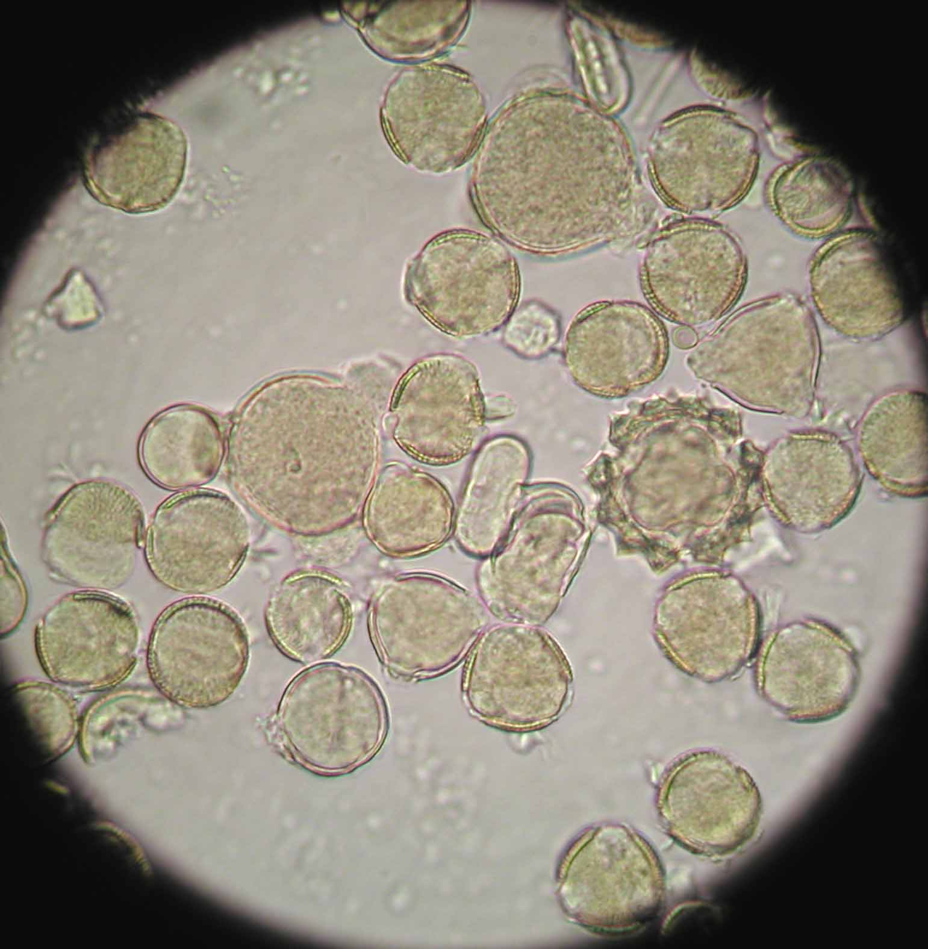
Kuva 15. Mikroskooppikuva hunajan siitepölystä. (Suomen Mehiläishoitajien Liitto)

Siitepölyn ominaisuudet ja koostumus

Siitepöly koostuu pääosin proteiineista, hiilihydraateista aminohapoista ja lipideistä (taulukko 12), näiden lisäksi hiukkasessa on pieniä määriä myös muita komponentteja (taulukko 13). Siitepölyhiukkasten koon suuren vaihtelun vuoksi niiden koostumuksissa on myös suuria eroavaisuuksia. Joissain hiukkasissa proteiineja on analysoitu olevan yli 40 %, mutta yleensä proteiineja on 7,5-35 %. Hiilihydraattipitoisuus vaihtelee välillä 15–50 %, josta tärkkelystä on korkeimmillaan 18 %. Siitepölystä löytyvät kaikki ihmiselle elintärkeät aminohapot, joista runsaimpana esiintyy proliini. Siitepölyssä on runsaasti entsyymejä, joista glukoosioksidaasi on mehiläisten lisäämä. Rasvahappoja on löydetty 31 kpl, joista 16 on tunnistettu.

Taulukko 12. Kuivatun siitepölyn pääkomponenttien koostumus prosentteina.
Yhdiste | Mehiläisten keräämä | Käsin kerätty
Vesi | 11 | 10
Proteiinit | 21 | 20
Tuhka | 3 | 4
Lipidit | 5 | 5
Hiilihydraatit  - Pelkistävät sokerit  - Ei pelkistävät sokerit  - Tärkkelys | 26  3  3 | 3  8  8
Määrittelemättömät | 29 | 43

Taulukko 13. Mehiläisten keräämän siitepölyn muut komponentit.
Yhdiste | Määrä
Flavonoidit | Ainakin 8 kpl
Karotenoidit | Ainakin 11 kpl
Vitamiinit | C, E ja B-kompleksi: B₂, niasiini, B₆, pantoteenihappo ja biotiini
Mineraalit | Pääosin K, Na, Ca, Mg, P, S
Orgaaniset hapot | Vähintään 6 kpl
Terpeenit | -
Vapaat aminohapot | Kaikki ihmiselle elintärkeät
Nukleiinihapot ja nukleoidit | DNA ja RNA
Entsyymit | 24 oksoreduktaasia, 21 transferaasia, 33 hydrolaasia, 11 lyaasia, 5 isomeraasia, 3 ligaasia ja muita entsyymejä
Kasvun säätelijät | Auksiineja, kiniinejä ja kasvun hidastajia

Siitepölyn farmakologiset vaikutukset ja sovellukset

Siitepölyllä on bakteerien kasvua inhiboiva vaikutus, mutta se perustuu glukoosioksidaasi-entsyymin vaikutukseen. Sama entsyymi toimii myös hunajassa. Siitepölypelleteistä valmistettuja kapseleita käytetään eturauhasvaivoihin. Tutkimusten mukaan siitepölyllä on saatu hyviä hoitotuloksia hoidettaessa eturauhaseen liittyviä tulehduksia, turvotusta ja syöpää.

Siitepölyä käytetään myös ravintoaineena ja osana kosmetiikkatuotteita, mutta raaka-aineena käyttö aiheuttaa ongelmia, koska monet kuluttajat ovat siitepölylle allergisia. Siitepölyallergiassa siitepölyhiukkasen sisältämät valkuaisaineet vapautuvat limakalvokontaktissa ja kohtaavat herkistyneiden syöttösolujen välittäjäaineet, jotka aiheuttavat allergialle tyypilliset oireet (esimerkiksi kutinaa, kirvelyä ja punoitusta).

